Қысқа мерзімді сабақ жоспары

Ұзақ мерзімді жоспар бөлімі: |  |  | 1А бөлімі: Сандар мен цифрлар
Сабақ тақырыбы: Сандық сәуле
Күні :
СЫНЫП: 1-сынып |  |  |  | Қатысқандар саны: | Қатыспағандар саны:
Сабаққа негізделген оқу мақсаты: |  | 1.1.1.1** натурал сандардың және нөл санының құрылуын түсіну; 10 көлеміндегі сандарды тура және кері санау; олардың натурал сандар қатарындағы орнын анықтау  1.3.3.1 сандық түзуде белгіленген нүктелердің бір-біріне қатысты орналасуын анықтау
Сабақ мақсаттары |  | Барлық оқушы: Натурал сандар және нөл санының құрылу жолын түсінеді  Көптеген оқушы: Он көлеміндегі сандарды тура және кері санайды  Кейбір оқушы:Сан сәулесінде белгіленген нүктелердің бір-біріне қатысты орналасу қалпын анықтайды.
Бағалау критерийлері |  | 10 көлеміндегі сандардың құрылу жолын түсіндіреді.  10 көлемінде тура және кері бағытта санайды.  Сандардың натурал сандар қатарындағы орнын анықтайды.
Тілдік мақсат |  | Тілдік емес пәндер үшін құрастырылады:  Натурал сандарды сандық сәуледе белгілеу  Пәнге тән лексика мен терминалогия:  Сандық сәуле  Алдыңғы сан  Кейінгі сан  Диалог пен жазу үшін пайдалы сөздер мен тіркестер:  10-ға дейінгі сандарды жылдам санай аласыз ба?  10-ға дейінгі сандарды тура және кері санау дегеніміз не?  Сандық сәуледе сандар қалай орналасады?
Құндылықтарды дарыту |  | Топтық, жұптық, жеке жұмыстарда азаматтық жауапкершілік, құрмет, ынтымақтастық, еңбек пен шығармашылық, ашықтық және өмір бойы оқып-үйрену дағдыларын қалыптастыру.Зияткерлік,сыни тұрғыдан ойлау қабілетін дамыту.
Пәнаралық байланыстар |  | Көркем еңбек- Жемістердің суретін салады.  Денешынықтыру- Домино тастарын орналастырады.
Бастапқы білім |  | 10-ға дейінгі сандарды атай алады.
Сабақ барысы
Сабақтың жоспар-ланған кезеңдері |  | Сабақта жоспарланған іс-әрекет |  |  |  | Ресурстар
Сабақтың басы  5 мин | 1мин  2 мин  1 мин  1 мин | Ұйымдастыру кезеңі.  « Ширату. «Кір қыстырғыш» ойыны  Жіпті сынып бөлмесінің қабырғасына керіп байлайды.1 саны жазылған парақшаны қыстырып қояды.Әрі қарай қандай сан болатынын оқушылар айтады.Сәйкес сандарды біртіндеп қыстырады.Осылайша ретімен орналастырып сандық сәуле құрастырады.  Кері байланыс «Сұрақ-жауап»  Натурал сан дегеніміз не?  Сандық сәуледе сандар қалай орналасады?  Топқа бөлу. «Пазл » ойыны  Таңдап алынған қима қағаздағы сандардың көршілерін тауып алады.(2,5,8)  1-топ.Ағаш 2-топ.Бұта. 3-топ. Шөп  Сабақтың тақырыбы мен мақсаты таныстырылады.  Натурал сандар қатарындағы санның орнын табасың;  10 көлеміндегі сандарды тура және кері санайсың;  Сан сәулесіндегі белгіленген нүктелердің бір-біріне қатысты орналасу қалпын анықтайсың; |  |  |  | тамыр, гүл, жапырағы, сабағының суреттері
Сабақ ортасы  25мин | 2 мин  5 мин  1 мин  1 мин  4 мин  1 мин  4 мин  1 мин  3 мин  3 мин | Ұжымдық жұмыс Түсіп қалған сандарды тап  Оқушыларға сабақтың басында жіптен жасалған түзудің бөлігін оқулықта берілген түзумен салыстырады.Қандай сандар түсіп қалған деген сұраққа жауап береді.(2,5,7)  МК. Дерек көздеріне мағұлмат  Кері байланыс «Бағдаршам» әдісі  - Сандық сәуледе сандар қалай орналасады?  - 10-ға дейінгі сандарды тура және кері сана  Бағалау:Жарайсыңдар!  Топтық жұмыс Орындап көр.  Топ мүшелері арасында өзара  капитан,спикер, бақылаушы, уақыт сақшысы сайлап алынады. Капитан-топ мүшелерінің қызметін анықтайды. Спикер- баяндайды.  Бақылаушы-топтағы іс-әрекеттердің дұрыс орындалуын бақылайды. Уақыт сақшысы-уақытты қадағалайды. Хатшы-кері байланыс жүргізеді.  Топтарға домино таратылады.Әр доминода қанша нүкте барын анықтайды.1 нүктесі бар доминоны табады.Келесі таста қанша нүкте болатынын анықтайды.(2,3 т.с.с сандарды ретімен орналастырады)  1-топ Сандарды ретімен орналастырады.  2-топ Кему ретімен орналастырады  3-топ Берілген сандардың көршілерін табады.  Кері байланыс «ашық сұрақ» әдісі  Көрсетілген саннан кейін тұратын санды қалай атайды?  Көрсетілген санның алдында тұрған санды қалай атайды?  Бағалау:«Екі жұлдыз, бір тілек» әдісі  Жұптық жұмыс . « Шығарып көр»  Оқушыларға сурет таратылады.  Аю бал құмыраларын дұрыс қойған ба?  Талқылау барысында құмыралар дұрыс қойылмағанын айтады. 1-оқушы құмыраларды ретімен атайды.  2- оқушы кему ретімен атайды  Кері байланыс: «Иә», «Жоқ» әдісі  - 1 санынан кейін 2 саны тұрады (иә)  - Сандық сәуледе сандар ретімен тұрмайды(жоқ)  - 5санының алдында 3 саны тұрады (жоқ)  Бағалау:«Смайлик» әдісі  Жеке жұмыс: «Сандарды тап» әдісі  Әрбір оқушыға үлестірме қағаз таратылады. Сандық сәуледе қандай сандар түсіп қалған?  Сандарды сәйкестендіреді.  Кері байланыс. «Сиқырлы сандар» әдісі  Көрсетілген сандардың көршілерін анықтайды.  Сұрақтарға жауап береді.  3 санының көршілерін ата.  Бағалау: Өзін – өзі бағалау «От шашау» әдісі  3 шапалақ – өте жақсы  2 шапалақ – жақсы  1 шапалақ – орташа  Қалыптастырушы бағалау тапсырмасы  Гүлдерді орналасу ретіне қарай сәйкес сандармен байланыстырыңыз.  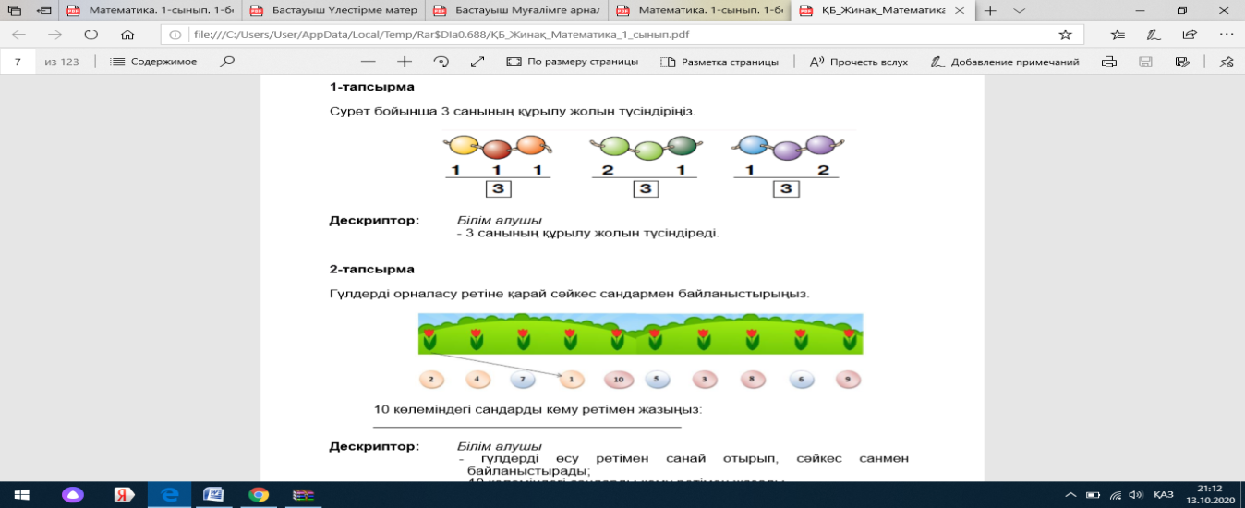  Дескриптор: Білім алушы  - гүлдерді өсу ретімен санай отырып, сәйкес санмен байланыстырады;  - 10 көлеміндегі сандарды кему ретімен жазады.  Сараланған тапсырмалар.  Қабілеті төмен оқушылар.  1 ден 10-ға дейінгі сандарды сандық сәулеге орналастырады.  Қабілеті жоғары оқушылар.  Әрбір ағаштың астындағы сан қанша болса сонша жемістің суретін салады.  Мұғалімнің қолдауын қажет ететін оқушылар  «Сәйкестендір» әдісі  Сандарды нүктелермен қосады. |  |  |  | АКТ  Өсімдік суреттері бөлме өсімдіктері үрмебұшақ  құтылар  мақта  су  стақан  алдын ала тәжірибе нәтижесі      АКТ  Сан жазылған шыны құтылардың суреті  Дәптермен жұмыс
Сабақтың соңы  5 мин |  | Рефлексия: «Рөлдік ойын»  Тамырлар еденде жатады, сабағы тік тұрады, балалар жапырақ ретінде сабақтың айналасына қолдарын жаяды, сабақтың басындағы гүл айқара ашылған қолдар мен қылтиып тұрған саусақтармен көрсетіледі. Өсімдіктердің негізгі бөліктерін ажыратады.  Бүгінгі сабақтан түсінгендерін «Керемет алма ағашына» жапсырады. |  |  |  | 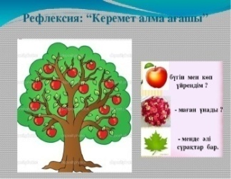

Саралау – Сіз оқушыларға  Қалай көбірек қолдау көрсетуді жоспарлайсыз? Қабілеті жоғары оқушыларға қандай міндет қоюды жоспарлап отырсыз?  Оқушылардың жеке тұлғалық қабілеттері мен қажеттіліктерін ескере отырып сараланған тапсырмалар беріледі. Қабілеті төмен оқушылар.  Суреттегі өсімдіктің негізгі мүшелерін ата.  Қабілеті жоғары оқушылар.  Суреттегі өсімдіктерге мұқият қараңыз. Өсімдіктердің ұқсас мүшелерін атаңыз. Бос орынға тамыры, сабағы, жапырағы және гүлі, жемісі бар өсімдіктің суретін салыңыз.  Мұғалімнің қолдауын қажет ететін оқушылар  «Сәйкестендір» әдісі  Мектеп айналасындағы өсімдіктер мен бөлме өсімдіктерінің суреттерінен дала өсімдіктері мен бөлме ішіне бөлме өсімдіктерін ажыратып сәйкестендіреді. | Бағалау-Сіз оқушылардың материалды меңгеру деңгейін қалай тексеруді жоспарлайсыз?  «Зерттейік» әдісі  Смайликпен бағалау:    1-барлығы түсінікті  2-жартылай түсінікті  3-түсінген жоқпын  «Суретке тіл бітсе» әдісі  Смайликпен бағалау:    «Түстерін тап» әдісі  «Шапалақ» әдісімен  1-барлығы түсінікті  2-жартылай түсінікті  3-түсінген жоқпын  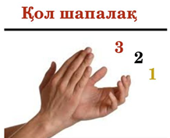  Кері байланыс  «Кім жылдам» әдісі  «Неліктен?» әдісі  «Иә», «Жоқ» әдісі  «Ойлан тап» әдісі  «Күн. Бұлт. Жаңбыр тамшысы» әдісі  Оқушылар сабақтан алған білімдеріне «СМАЙЛИКТЕР» бойынша бағалау жасайды.    Түсіндім сұрағым бар түсінбедім | Денсаулық жəне қауіпсіздік техникасының сақталуы.  Денеңді тік ұстап отыру,дәптерді көлбеу қою,түрлі түсті қарындаш пен қаламсапты ауызға салмауға,құлаққа тығуға болмайтындығы туралы қауіпсіздік ережелерін үнемі ескертіп отыру

